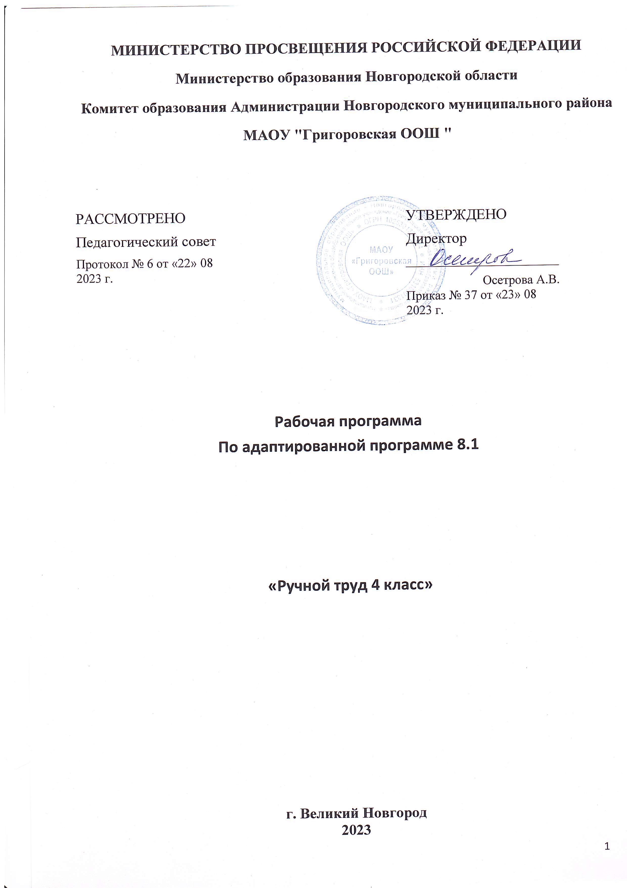

**Пояснительная записка**

Адаптированная рабочая программа по предмету «Ручной труд» составлена на основании учебного плана для учащихся с нарушением интеллекта (вариант I), авторской программы специальных (коррекционных) образовательных учреждений VIII вида. 1 – 4 классы/ под редакцией В.В. Воронковой. – М.: Просвещение, 2013., нормативно-правовых актов и устава МАОУ «Григоровская ООШ», в соответствии с требованиями Федерального государственного образовательного стандарта начального общего образования.

Ручной труд. Рабочие программы 1-4 классы для специальных (коррекционных) образовательных учреждений VIII вида.

Учебники

Технология. Ручной труд 1 класс Л. А.Кузнецова издательство « Просвещение» 2018 г.

Технология. Ручной труд 2 класс Л. А.Кузнецова издательство « Просвещение» 2018 г.

Технология. Ручной труд 3 класс Л. А.Кузнецова издательство « Просвещение» 2012 г.

Технология. Ручной труд 4 класс Л. А.Кузнецова издательство « Просвещение» 2012 г.

Технология. Ручной труд. Методические рекомендации. 1–4 классы : учеб. пособие для общеобразоват. организаций, реализующих адапт. основные общеобразоват. программы / Л.А. Кузнецова – М.: Просвещение, 2016 г.

Графическое приложение к учебникам. Технология. Ручной труд. Л.А. Кузнецова 1-4 класс.

Промежуточная, итоговая аттестация производится в соответствии с ФГОС АОП НОО и прописана в локальных актах образовательного учреждения.

**Система оценки результатов:**

Контроль предполагает выявление уровня освоения учебного материала при изучении, как отдельных разделов, так и всего предмета технологии в целом.

Текущий контроль усвоения материала осуществляется путем устного опроса.

**Описание места учебного предмета** «Технология. Ручной труд»

обязательной предметной области «Технология» в учебном плане

|  |  |  |  |  |  |
| --- | --- | --- | --- | --- | --- |
| Виды работы | Количество часов | | | | |
| 1класс | 2 класс | 3 класс | 4 класс | **Всего** |
| **Работа с глиной и пластилином** | 16 ч | 9 ч | - | - | **25 ч** |
| **Работа с природными материалами** | 7 ч | 5 ч | 4 ч | - | **16 ч** |
| **Работа с бумагой и картоном.**  **Картонажно – переплетные работы** | 35 ч | 11 ч | 15 ч | 16 ч | **77 ч** |
| **Работа с текстильными материалами.**  **Ремонт одежды.**  **Ручные швейные работы.** | 8 ч | 9 ч | 6 ч | 12 ч | **35 ч** |
| **Работа с древесиной** | - | - | 3 ч | 2 ч | **5 ч** |
| **Работа с проволокой** | - | - | 3 ч | 2 ч | **5 ч** |
| **Работа с металлоконструктором** | - | - | 3 ч | - | **3 ч** |
| **Работа с металлом** | - | - | - | 2 ч | **2 ч** |
| **Итого** | **66 ч** | **34 ч** | **34 ч** | **34 ч** | **168 ч** |

**Планируемые результаты освоения учебного предмета «Технология. Ручной труд»**

**Личностные результаты**

1. Положительное отношение и интерес к труду;
2. Понимание значения и ценности труда;
3. Отношение к труду как первой жизненной необходимости;
4. Понимание красоты в труде, в окружающей действительности и возникновения эмоциональной реакции «красиво или некрасиво»;
5. Осознание своих достижений в области трудовой деятельности; способность к самооценке;
6. Умение выражать свое отношение к результатам собственной и чужой творческой деятельности «нравится» или «не нравится»;
7. Привычка к организованности, порядку аккуратности;
8. Устойчивое стремление к творческому досугу на основе предметно-практических видов деятельности;
9. Установка на дальнейшее расширение и углубление знаний и умений по различным видам творческой предметно-практической деятельности.

**Предметные результаты по уровням усвоения учебного материала**

|  |
| --- |
| 1. **класс** |
| **Минимальный уровень**  -знание правил организации рабочего места и умение организовать с незначительной помощью учителя свое рабочее место в зависимости от характера выполняемой работы, располагать инструменты, материалы и приспособления на рабочем столе, сохранять порядок на рабочем месте;  - знание видов трудовых работ;  - знание названий и свойств поделочных материалов, используемых на уроках ручного труда;  - знание и применение правил их хранения, санитарно-гигиенических требований при работе с ними;  - знание названий инструментов, необходимых на уроках ручного труда, их устройства, правил техники безопасной работы с колющими и режущими инструментами;  - знание приемов работы (разметки деталей, выделения детали из заготовки, формообразования, соединения деталей, отделки изделия), используемые на уроках ручного труда;  - использование в работе доступных материалов (глиной и пластилином; природными материалами; бумагой и картоном; нитками и тканью; проволокой и металлом; древесиной; конструировать из металлоконструктора);  - анализ объекта, подлежащего изготовлению, выделение и называние его признаков и свойств;  - определение способов соединения деталей;  - составление стандартного плана работы по пунктам с помощью учителя; владение некоторыми технологическими приемами ручной обработки материалов с незначительной помощью учителя.  **Достаточный уровень**  - знание правил рациональной организации труда, включающих упорядоченность дей­ствий и самодисциплину;  - знание об исторической, культурной и эстетической ценности вещей;  - нахождение необходимой информации в материалах учебника, рабочей тетради с помощью учителя;  - знание и использование правил безопасной работы с режущими и колющими инструментами, соблюдение санитарно-гигиенических требований при выполнении трудовых работ;  - использование в работе разнообразной наглядности: составление плана работы над изделием с опорой на предметно-операционные и графические планы, схем, их чтение и выполнение действий в соответствии с ними в процессе изготовления изделия с помощью учителя;  - осуществление текущего самоконтроля выполняемых практических действий и корректировка хода практической работы с помощью учителя;  - оценка своих изделий (красиво, некрасиво, аккуратно, похоже на образец);  - установление причинно-следственных связей между выполняемыми действиями и их результатами с помощью учителя;  - выполнение общественных поручений по уборке класса. |

**Содержание программы**

**4 класс**

**Работа с глиной и пластилином**

Элементарные знания о глине и пластилине (свойства материалов, цвет, форма). Глина — строительный материал. Применение глины для изготовления посуды. Применение глины для скульптуры. Пластилин — материал ручного труда. Организация рабочего места при выполнении лепных работ. Как правильно обращаться с пластилином. Инструменты для работы с пластилином. Лепка из глины и пластилина разными способами: *конструктивным, пластическим, комбинированным.*Приемы работы: «разминание», «отщипывание кусочков пластилина», «размазывание по картону» (аппликация из пластилина), «раскатывание столбиками» (аппликация из пластилина), «скатывание шара», «раскатывание шара до овальной формы», «вытягивание одного конца столбика», «сплющивание», «пришипывание», «примазывание» (объемные изделия). Лепка из пластилина геометрических тел (брусок, цилиндр, конус, шар). Лепка из пластилина, изделий имеющих прямоугольную, цилиндрическую, конусообразную и шарообразную форму.

**Работа с природными материалами**

Элементарные понятия о природных материалах (где используют, где находят, виды природных материалов). Историко-культурологические сведения (в какие игрушки из природных материалов играли дети в старину). Заготовка природных материалов. Инструменты,

используемые с природными материалами (шило, ножницы) и правила работы с ними. Организация рабочего места работе с природными материалами. Способы соединения деталей (пластилин, острые палочки). Работа с засушенными листьями (аппликация, объемные изделия). Работа с еловыми шишками. Работа с тростниковой травой. Изготовление игрушек из желудей. Изготовление игрушек из скорлупы ореха (аппликация, объемные изделия).

**Работа с бумагой**

Элементарные сведения о бумаге (изделия из бумаги). Сорта и виды бумаги (бумага для письма, бумага для печати, рисовальная, впитывающая/гигиеническая, крашеная). Цвет, форма бумаги (треугольник, квадрат, прямоугольник). Инструменты и материалы для работы с бумагой и картоном. Организация рабочего места при работе с бумагой. Виды работы с бумагой и картоном:

**Разметка бумаги.**Экономная разметка бумаги. Приемы разметки:

* разметка с помощью шаблоном. Понятие «шаблон». Правила работы с шаблоном. Порядок обводки шаблона геометрических фигур. Разметка по шаблонам сложной конфигурации;
* разметка с помощью чертежных инструментов (по линейке, угольнику, циркулем). Понятия: «линейка», «угольник», «циркуль». Их применение и устройство;
* разметка с опорой на чертеж. Понятие «чертеж». Линии чертежа. Чтение чертежа.

**Вырезание ножницами из бумаги.**Инструменты для резания бумаги. Правила обращения с ножницами. Правила работы ножницами. Удержание ножниц. Приемы вырезания ножницами: «разрез по короткой прямой линии»; «разрез по короткой наклонной линии»; «надрез по короткой прямой линии»; «разрез по длинной линии»; «разрез по незначительно изогнутой линии»; «округление углов прямоугольных форм»; «вырезание изображений предметов, имеющие округлую форму»; «вырезание по совершенной кривой линии (кругу)». Способы вырезания: «симметричное вырезание из бумаги, сложенной пополам»; «симметричное вырезание из бумаги, сложенной несколько раз»; «тиражирование деталей».

**Обрывание бумаги.**Разрывание бумаги по линии сгиба. Отрывание мелких кусочков от листа бумаги (бумажная мозаика). Обрывание по контуру (аппликация).

**Складывание фигурок из бумаги**(оригами). Приемы сгибания бумаги: «сгибание треугольника пополам», «сгибание квадрата с угла на угол»; «сгибание прямоугольной формы пополам»; «сгибание сторон к середине»; «сгибание углов к центру и середине»; «сгибание по типу «гармошки»; «вогнуть внутрь»; «выгнуть наружу».

**Сминание и скатывание бумаги**в ладонях. Сминание пальцами и скатывание в ладонях бумаги (плоскостная и объемная)

***Конструирование из бумаги и картона***(из плоских деталей; на основе геометрических тел (цилиндра, конуса), изготовление коробок).

***Соединение деталей изделия.***Клеевое соединение. Правила работы с клеем и кистью. Приемы клеевого соединения: «точечное», «сплошное». Щелевое соединение деталей (щелевой замок).

**Картонажно-переплетные работы**

Элементарные сведения о картоне (применение картона). Сорта картона. Свойства картона. Картонажные изделия. Инструменты и приспособления. Изделия в переплете. Способы окантовки картона: «окантовка картона полосками бумаги», «окантовка картона листом бумаги».

**Работа с текстильными материалами**

Элементарные сведения *о****нитках***(откуда берутся нитки). Применение ниток. Свойства ниток. Цвет ниток. Как работать с нитками. Виды работы с нитками:

***Наматывание ниток***на картонку (плоские игрушки, кисточки).

***Связывание ниток в пучок***(ягоды, фигурки человечком, цветы).

***Шитье.***Инструменты для швейных работ. Приемы шитья: «игла вверх-вниз»,

***Вышивание.***Что делают из ниток. Приемы вышивания: вышивка «прямой строчкой», вышивка прямой строчкой «в два приема», «вышивка стежком «вперед иголку с перевивом», вышивка строчкой косого стежка «в два приема».

Элементарные сведения *о****тканях.***Применение и назначение ткани в жизни человека. Из чего делают ткань, Свойства ткани (мнется, утюжится; лицевая и изнаночная сторона ткани; шероховатые, шершавые, скользкие, гладкие, толстые, тонкие; режутся ножницами, прошиваются иголками, сматываются в рулоны, скучиваются). Цвет ткани. Сорта ткани и их назначение (шерстяные ткани, хлопковые ткани). Кто шьет из ткани. Инструменты и приспособления, используемые при работе с тканью. Правила хранения игл. Виды работы с нитками (раскрой, шитье, вышивание, аппликация на ткани, вязание, плетение, окрашивание, набивка рисунка).

***Раскрой деталей из ткани.***Понятие «лекало». Последовательность раскроя деталей из ткани.

***Шитье.***Завязывание узелка на нитке. Соединение деталей, выкроенных из ткани, прямой строчкой, строчкой «косыми стежками и строчкой петлеобразного стежка (закладки, кухонные предметы, игрушки).

***Ткачество.***Как ткут ткани. Виды переплетений ткани (редкие, плотные переплетения). Процесс ткачества (основа, уток, челнок, полотняное переплетение).

***Скручивание ткани.***Историко-культурологические сведения (изготовление кукол-скруток из ткани в древние времена).

***Отделка изделий из ткани.***Аппликация на ткани. Работа с тесьмой. Применение тесьмы. Виды тесьмы (простая, кружевная, с орнаментом).

***Ремонт одежды.***Виды ремонта одежды (пришивание пуговиц, вешалок, карманом и т.д.). Пришивание пуговиц (с двумя и четырьмя сквозными отверстиями, с ушком). Отделка изделий пуговицами. Изготовление и пришивание вешалки

**Работа с древесными материалами**

Элементарные сведения о древесине. Изделия из древесины. Понятия «дерево» и «древесина». Материалы и инструменты. Заготовка древесины. Кто работает с древесными материалами (плотник, столяр). Свойства древесины (цвет, запах, текстура).

Способы обработки древесины ручными инструментами и приспособлениями (зачистка напильником, наждачной бумагой).

Способы обработки древесины ручными инструментами (пиление, заточка точилкой).

Аппликация из древесных материалов (опилок, карандашной стружки, древесных заготовок для спичек). Клеевое соединение древесных материалов.

**Работа металлом**

Элементарные сведения о металле. Применение металла. Виды металлов (черные, цветные, легкие тяжелые, благородные). Свойства металлов. Цвет металла. Технология ручной обработки металла. Инструменты для работы по металлу.

***Работа с алюминиевой фольгой.***Приемы обработки фольги: «сминание», «сгибание», «сжимание», «скручивание», «скатывание», «разрывание», «разрезание».

**Работа с проволокой**

Элементарные сведения о проволоке (медная, алюминиевая, стальная). Применение проволоки в изделиях. Свойства проволоки (толстая, тонкая, гнется). Инструменты (плоскогубцы, круглогубцы, кусачки). Правила обращения с проволокой.

Приемы работы с проволокой: «сгибание волной», «сгибание в кольцо», «сгибание в спираль», «сгибание вдвое, втрое, вчетверо», «намотка на карандаш», «сгибание под прямым углом».

Получение контуров геометрических фигур, букв, декоративных фигурок птиц, зверей, человечков.

**Работа с металлоконструктором**

Элементарные сведения о металлоконструкторе. Изделия из металлоконструктора. Набор деталей металлоконструктора (планки, пластины, косынки, углы, скобы планшайбы, гайки, винты). Инструменты для работы с металлоконструктором (гаечный ключ,отвертка).

Соединение планок винтом и гайкой.

**Комбинированные работы с разными материалами**

Виды работ по комбинированию разных материалов:

пластилин, природные материалы; бумага, пластилин; бумага, нитки; бумага, ткань; бумага, древесные материалы; бумага пуговицы; проволока, бумага и нитки; проволока, пластилин, скорлупа ореха.

**Тематическое планирование 4 класс**

**Ручной труд 34 ч**

|  |  |  |
| --- | --- | --- |
| **№**  **п/п** | **Тема урока** | **Количество часов** |
| 1. | Работа с бумагой и картоном. Виды бумаги и картона, получение и их использование, свойства и цвет. Предметная аппликация «Дом» | 1 |
| 2. | Аппликация- орнамент (коврик) | 1 |
| 3. | Изготовление оригами «Собачка, рыбка» | 1 |
| 4. | Игра – «Геометрический конструктор» | 1 |
| 5. | Экскурсия с целью сбора природного материала. | 1 |
| 6. | Композиция «Осенний лес» | 1 |
| 7. | Что ты знаешь о ткани? Материалы, инструменты и приспособления. Виды ткани, свойства, цвет. Как ткани ткут. Виды работы с тканью. Технологические операции при работе с нитками и тканью | 1 |
| 8. | Скручивание ткани. Игрушка «Кукла-скрутка». | 1 |
| 9. | Цветок из ниток. | 1 |
| 10 | 1.Тамбурный стежок. Выполнение тамбурного стежка на образце. Стебельчатый стежок. Выполнение стебельчатого стежка на образце. | 1 |
| 11. | Изготовление салфетки выученными стежками. | 1 |
| 12. | Виды бумаги для изготовления ѐлочных украшений. Складная снежинка(вычерчивание и вырезание квадратов) | 1 |
| 13. | Объѐмное ѐлочное украшение.(деление круга на равные части с помощью угольника и линейки). | 1 |
| 14. | Вырезание симметричных деталей из бумаги, сложенной пополам. Игрушка «Птица», снежинки. | 1 |
| 15. | Изготовление новогоднего дерева из бисера. | 1 |
| 16. | Модель планера (объѐмная игрушка) | 1 |
| 17. | Изготовление коробок разных размеров. раскрой по разметке, рицовка, оклеивание бумагой, украшающий орнамент. | 1 |
| 18. | Петельный стежок. Выполнение петельного стежка на образце. | 1 |
| 19. | Салфетки – прихватки. | 1 |
| 20. | Салфетки – прихватки. | 1 |
| 21. | Пришивание пуговиц. | 1 |
| 22. | Изготовление и пришивание вешалок. Стачивание распоровшегося шва. | 1 |
| 23. | Что ты знаешь о древесине? Материалы, инструменты. Заготовка древесины. Свойства древесины. | 1 |
| 24. | Аппликация из древесных заготовок(поделки из спичек, карандашной стружки). | 1 |
| 25. | Аппликация из древесных заготовок(поделки из спичек, карандашной стружки). | 1 |
| 26. | Лепка из пластилина фруктов и овощей. | 1 |
| 27. | Лепка из пластилина посуды. | 1 |
| 28. | Лепка из пластилина геометрических тел. | 1 |
| 29. | Набивная игрушка из готового кроя: рыбка | 1 |
| 30. | Набивная игрушка из готового кроя: рыбка. | 1 |
| 31. | Картонажные изделия. | 1 |
| 32. | Изготовление записной книжки раскладушки. | 1 |
| 33. | Изделие тряпичная игрушка «Подушка». | 1 |
| 34. | Изделие тряпичная игрушка «Подушка». | 1 |